Úspech našich žiakov na súťaži ZENIT
Súťaž Zenit v zručnosti stredoškolákov má dlhú tradíciu. Názov Zenit vznikol zo začiatočných písmen slov zručnosť, elán, nápaditosť, invencia, tvorivosť. V dňoch 3.až 5.februára 2015 sa konal už 31.ročník súťaže. Mladí ľudia súťažili v troch odboroch: elektronike, programovaní a strojárstve. Do celoštátneho kola, ktoré sa uskutočnilo v Trenčíne, postúpili najúspešnejší súťažiaci z krajských kôl. Na súťaži, kde sa stretávajú najlepší mladí slovenskí technici, sa dajú s prehľadom vytypovať talenty, ktoré v budúcnosti môžu prinášať prospech rôznym firmám. Niektoré sa stali partnerom Zenitu a vyberajú si tu budúcich spolupracovníkov.
V kategórii A - Zenit v strojárstve súťažil Roman Bubelíny, študent IV.A triedy. Súťaž mala teoretickú a praktickú časť, Roman obidve zložky zvládol na vynikajúcej úrovni a umiestnil sa na 1.mieste, čím sa mu podarilo obhájiť minuloročné víťazstvo. V kategórii základy strojárstva – ručné obrábanie súťažili dvojčlenné tímy pozostávajúce zo žiaka základnej a strednej školy. Dvojica Dominik Kováčik (ZŠ Pionierska 2, Brezno) a Matej Beňuš (IV.A trieda) obsadila 3.miesto.
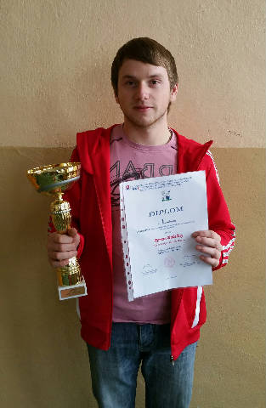
Chlapcom srdečne blahoželáme a želáme im veľa úspechov v ďalšom štúdiu.

